Corvus Energy, BC Ferries사의 신형 대형 선박 프로그램에 40MWh 규모의 배터리 공급 계약 체결

보도자료, 캐나다 밴쿠버 및 노르웨이 베르겐 - 2026년 8월 11일 - 해양 산업을 위한 무공해 솔루션 분야의 선도 기업인 Corvus Energy가 캐나다의 선박 운영사인 British Columbia Ferry Services (BC Ferries)가 건조하는 4척의 신규 하이브리드 전기 양방향 여객선 및 자동차선에 배터리 에너지 저장 시스템(ESS)을 공급하는 중요한 계약을 체결했습니다. 새로운 4척의 선박은 BC 페리의 새로운 써밋 클래스에 속하며 각각 다음과 같이 명명되었습니다: Summit Arbutus, Summit Cedar, Summit Maple, and Summit Spruce1.

무공해 운항 준비 완료
Corvus는 총 40MWh(선박당 10MWh)의 배터리 용량을 공급할 예정이며, 이는 이 선박들이 세계에서 가장 높은 용량의 배터리 구동 선박 중 하나로 자리매김 하게하는 규모입니다. 또한 Corvus는 각 선박에 추가로 60MWh(총 70MWh) 용량의 배터리 인터페이스 베이스와 팩 제어 시스템을 공급하여, 충전 인프라가 구축되는 즉시 선박이 최대 2시간 동안 거의 무공해 운항이 가능하도록 지원할 것입니다. 이러한 미래 지향적인 설계는 대규모 구조적 변경의 필요성을 없애고, BC Ferries사를 대형 선박 전기화 분야의 선두 주자로 자리매김하게 할 것입니다.
Corvus Dolphin NxtGen™ Power 시스템은 첨단 액체 냉각식 전력 셀, 향상된 에너지 밀도 및 강화된 안전구조를 특징으로 하며, 해양 배터리 성능의 중요한 기술적 도약을 의미합니다. 이 에너지 저장 시스템(ESS)은 신형 선박용 동력 및 추진 패키지에 통합될 예정입니다.

입증된 실적을 바탕으로 한 전략적 선택
BC Ferries사는 Corvus사의 대규모 선박용 배터리 설치 경험, British Columbia주 내에서의 탄탄한 사업 기반, 그리고 Corvus사가 아일랜드 클래스 2(Island Class 2) 선단에 전력을 공급해 온 검증된 실적을 바탕으로 Corvus를 선정했습니다. 이를 통해 신규 선박의 취항부터 수 십 년 간의 운항에 이르기까지 장기적인 수명 주기 지원을 보장합니다.
Corvus Energy사의 CEO Fredrik Witte씨는 “BC Ferries사로부터 당사가 다시 한번 선정되어 이번 핵심 프로젝트에서 ABB와 협력하게 되어 매우 기쁩니다. BC Ferries사는 세계에서 가장 야심차고 기술적으로 발전한 페리 전기화 프로그램 중 하나를 지속적으로 추진하고 있습니다.” “당사의 Dolphin NxtGen 기술은 성능과 안전성을 한 단계 더 끌어올려 이 선박들이 효율적인 운항을 할 수 있도록 하는 동시에 완전 전기화 시대를 열어 갈수 있는 발판을 마련해 줍니다. 이 배터리들이, Vancouver의 British Columbia주에 위치한 당사의 제품 개발 허브에서 개발되었다는 사실에 각별한 자부심을 느낍니다.” 라고 말했습니다.

BC Ferries사의 선단 현대화 및 지속가능성 전략을 위한 중요한 발걸음
세계 최대 규모의 페리 시스템 중 하나를 운영하는 BC Ferries사는 25개 노선을 통해 47개의 터미널에 서비스를 제공하며, 매년 약 970만 대의 차량과 2,270만 명의 승객을 수송합니다. BC Ferries사의 ‘신형 대형 선박(NMV)’ 프로그램은 회사 역사상 최대 규모의 자본 투자 프로젝트로, BE Ferries사의 선단을 현대화하고 서비스 수용 능력을 확대하며 환경적으로 지속 가능한 운영을 실현하는 것을 목표로 합니다
새로 도입되는 4척의 양방향 페리 각각은 최대 360대의 차량과 2,100명의 승객을 수송할 수 있습니다.
LMG Marin과의 협력으로 설계된 이 선박들은 바이오 연료 또는 재생 가능한 디젤과 호환되는 디젤-배터리 하이브리드 추진 기능을 갖추게 됩니다. 이 독특한 설계 덕분에 해안 충전 인프라가 구축되면 거의 무공해 에 가까운 순수 전기 페리 운항으로 원활하게 전환할 수 있도록 지원합니다.
BC Ferries사의 선박 현대화 책임자인 Ed Hooper는 다음과 같이 밝혔습니다. “BC Ferries사는 매일 우리 선박을 이용하는 시민들과 기업, 지역 사회를 위해 여객 페리 운송이 어떤 모습을 갖춰야 할지 미래를 모색하고 있습니다. 현재의 당면 과제는 노후화된 선박인데, 이 선박들은 특히 주요 노선에 큰 영향을 미치고 있습니다. 2029년부터 신형 대형 선박이 도입되기 시작하면, 우리는 수송 능력을 확대하고 운영의 신뢰성을 한층 강화할 것입니다. 이 선박들은 긴 수명을 자랑하며, BC Ferries사 소재 현지에서 활동하며 시스템의 전체 수명 주기를 지원할 수 있는 입증된 역량을 갖춘 Corvus Energy와 같은 신뢰할 수 있는 장기 파트너와 협력하는 것이 선박 현대화 여정의 핵심입니다.”

일정
첫 번째 선박은 2029년까지 중국상선조선산업그룹 웨이하이 조선소 (China Merchants Shipbuilding Industry Group Weihai Shipyard Co., Ltd.,)에서 인도될 예정이며, 4 척 모두 2031년까지 운항을 시작할 예정입니다.
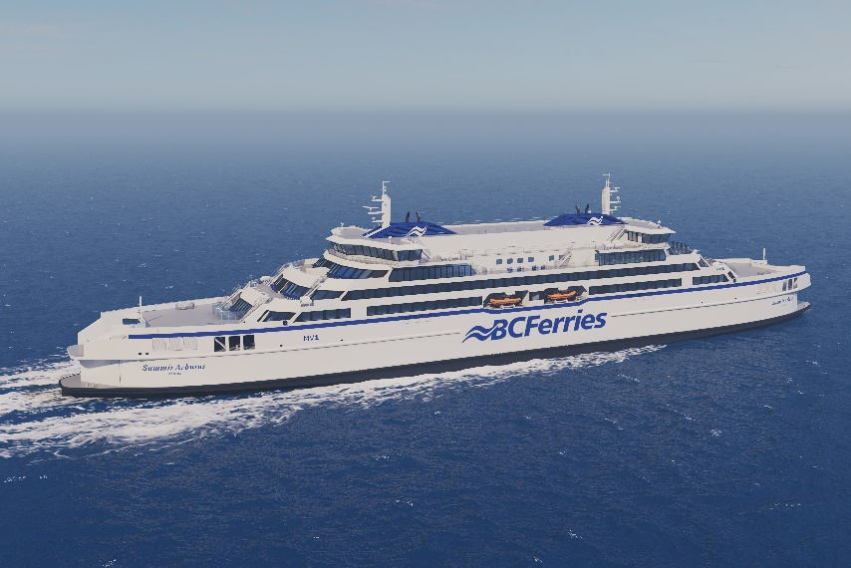
사진 설명: BC Ferries사의 신형 대형 선박 디자인 컨셉 렌더링. 출처: BC Ferries
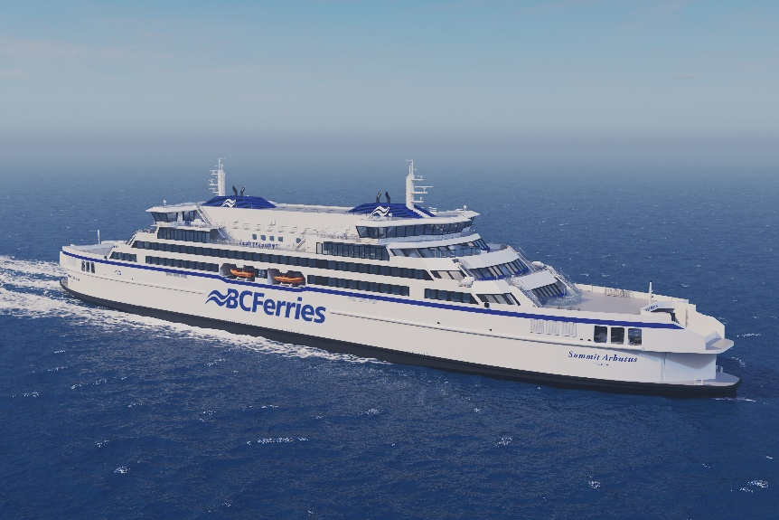
사진 설명: BC Ferries사의 신형 대형 선박 디자인 컨셉 렌더링. 출처: BC Ferries
[1] BC Ferries, 대규모 선대 개편의 일환으로 써밋 클래스 도입
[2] BC Ferries사의 2시간 노선: Vancouver (Tsawwassen)에서 Nanaimo (Duke Point)까지
[3] BC Ferries사의 Island랜드급 선박
[4] British Columbia Ferry Services Inc.사의 British Columbia 선박 위원회 연례 보고서 –
종료연도 2025년 3월 31일
[5] BC Ferries사의 신규 대형 선박
---------
Corvus Energy 소개
노르웨이에 본사를 둔 Corvus Energy는 해양 산업을 위한 무공해 에너지 솔루션 분야의 세계적인 선도 기업입니다. Corvus Energy는 거의 모든 선박 유형에 적합한 다양한 에너지 저장 시스템 포트폴리오를 제공하여 선주들이 배출량을 줄이고, 운영 효율성을 향상시키며, 안전하고 안정적인 운항을 보장할 수 있도록 지원합니다.

Corvus Energy의 솔루션은 첨단 배터리 기술, 디지털 서비스, 배터리 패스포트 기능, 사이버 보안, 그리고 선박 수명 주기 전반에 걸친 글로벌 서비스 지원을 결합합니다.

전 세계에서 1,350건 이상의 프로젝트를 수행한 Corvus Energy는 해양 탈탄소화 분야에서 신뢰받는 파트너로 자리매김했습니다. 현재 전 세계 무공해 기술이 적용된 선박의 50% 이상이 Corvus Energy 시스템으로 구동되고 있습니다.

보다 자세한 내용은 corvusenergy.com 를 방문해 주세요.

Media 연락처
Corvus Energy – 유럽 및 아시아 지역
Sonja Vernoy Hansen
VP Marketing & Communications
+47 99 309 309
svhansen@corvusenergy.com

Corvus Energy – 미주 지역
Angela McClellan
Marketing Manager, Americas
amcclellan@corvusenergy.com

